COMUNICATO STAMPA
“SPACCAMARCHE”
racconto semiserio dei disastri ambientali del terzo millennio

La proposta di legge di iniziativa popolare sul governo del territorio andrà in discussione nella Assemblea del Consiglio Regionale delle Marche di martedì 10 marzo 2015. Essa ci andrà insieme alla proposta di legge elaborata dalla Giunta regionale che ne è una brutta copia, E’ facile prevedere che l’assemblea regionale, in periodo elettorale di facili promesse, andrà incontro agli interessi dei palazzinari e delle associazioni di categoria legate alla cementificazione, approvando la proposta della Giunta Regionale.
Il Forum Paesaggio Marche e i circa novemila cittadini insistono perché invece venga approvata la proposta di legge di iniziativa popolare, più aderente sia alla situazione di crisi economica che alla reale situazione del territorio marchigiano, dissestato sotto l’aspetto idrogeologico ed invaso da progetti di espansione edilizia senza sostenibilità né economica né ambientale.
La proposta di legge di iniziativa popolare del Forum rappresenta la prima iniziativa del genere in Italia e trova il consenso di esponenti dell’urbanistica, della cultura, del mondo dello spettacolo tanto è vero che in Ancona, sabato 14 marzo alle ore 17, all’interno del ristorante “La DegOsteria” (g.c.) sito in v. Pizzecolli avrà luogo una perfomance di
ELIO delle STORIE TESE
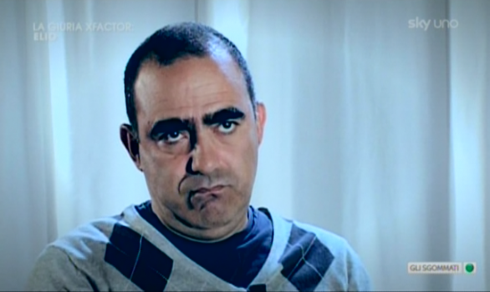
con Marco Geronimi Stoll
disastri ambientali perpetrati, pensati, progettati, evitati

ELIO DELLE STORIE TESE E IL FORUM PAESAGGIO MARCHE SOLLECITANO IL CONSIGLIO REGIONALE AD APPROVARE LA LEGGE DI INIZIATIVA POPOLARE SUL GOVERNO DEL TERRITORIO

CHI HA A CUORE L’AMBIENTE E’ INVITATO A PARTECIPARE
Ancona, 9 marzo 2015

